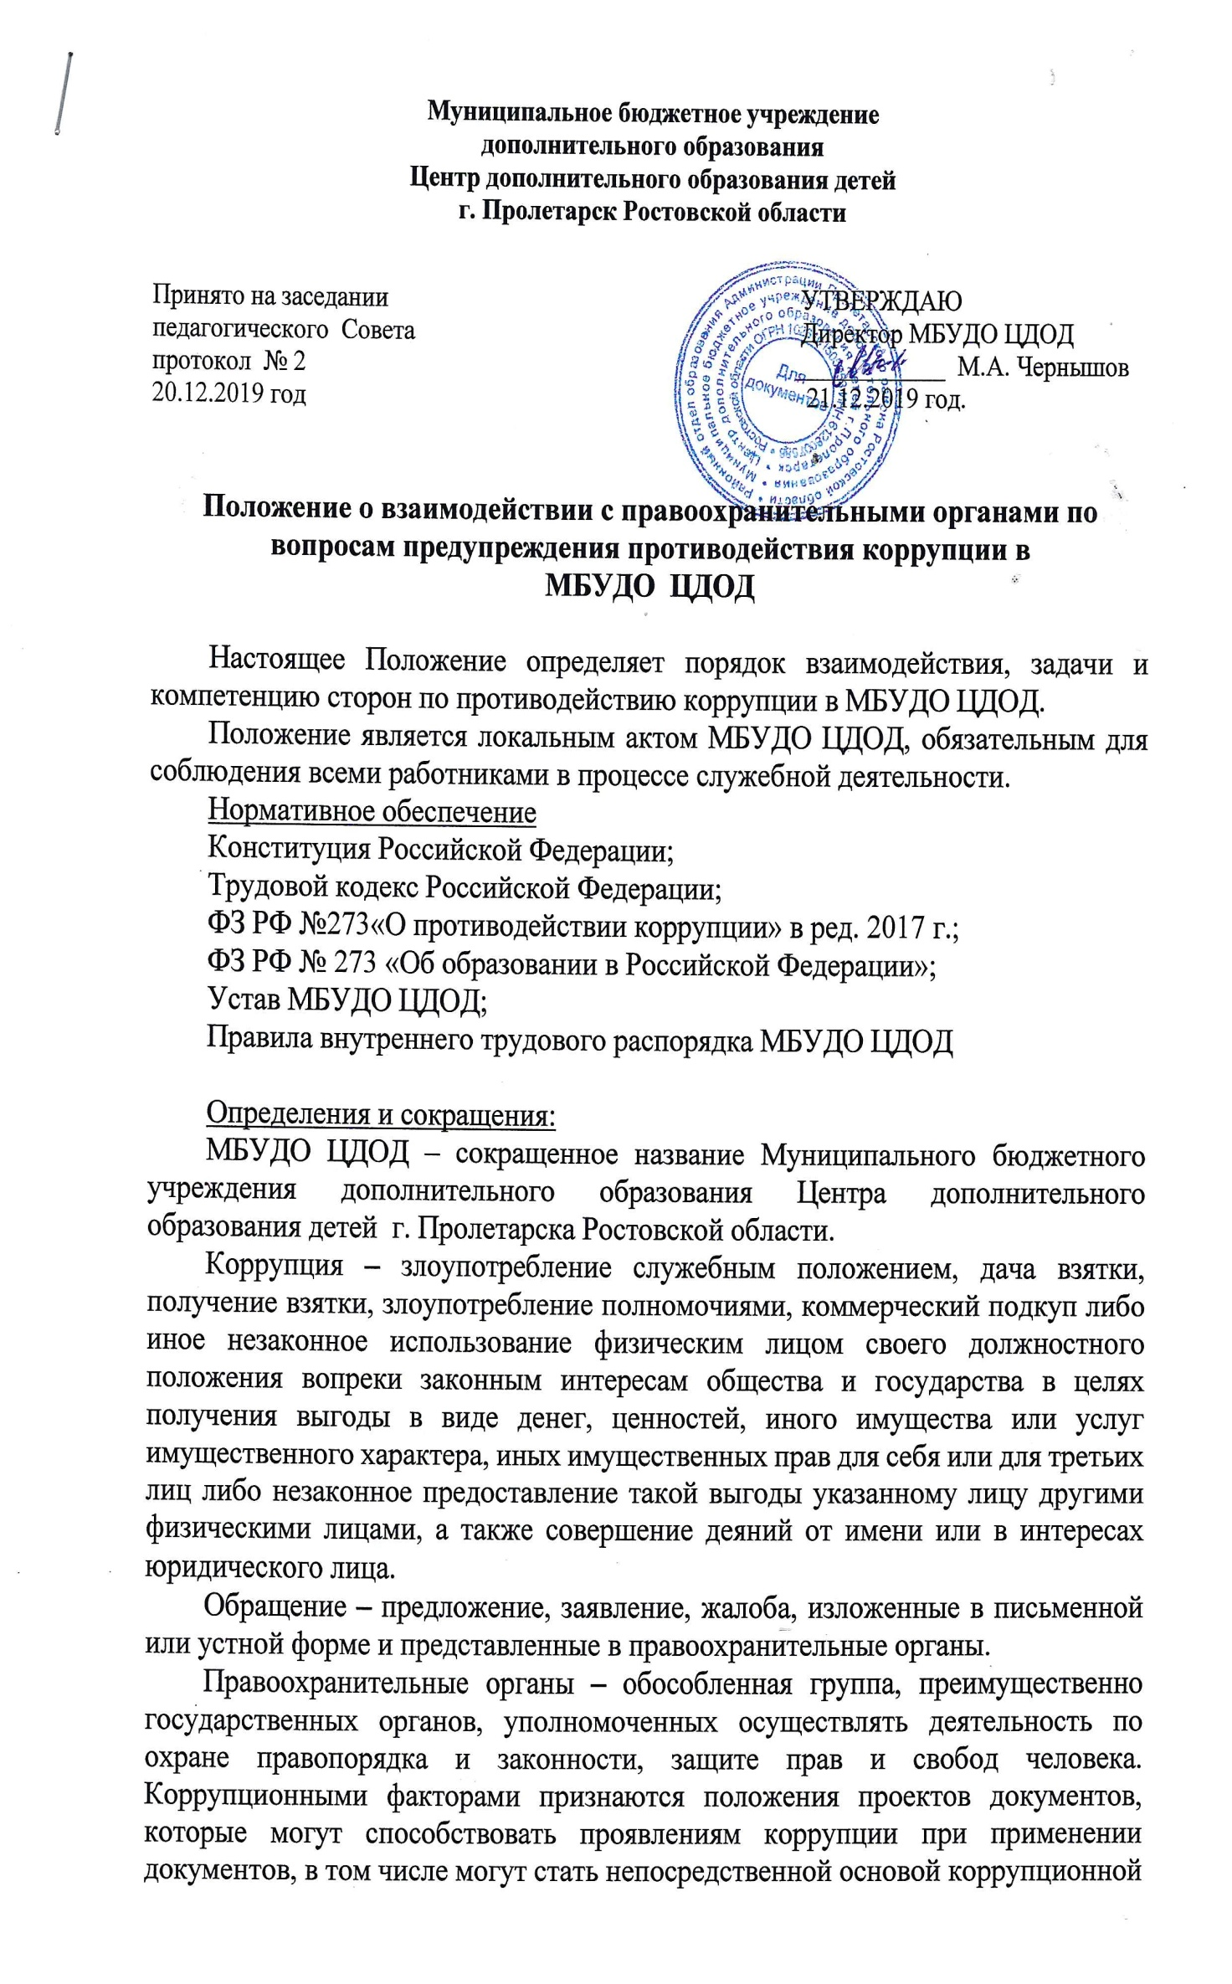 практики либо создавать условия легитимности коррупционных деяний, а также допускать или провоцировать их.
Настоящее Положение устанавливает общие правила по взаимодействию с правоохранительными органами, содержит описание процесса взаимодействия МБУДО ЦДОД с правоохранительными органами.
Задачами взаимодействия являются:
- выявление и устранение причин и условий, порождающих коррупцию; выработка оптимальных механизмов защиты от проникновения коррупции в МБУДО ЦДОД, снижение коррупционных рисков;
- создание единой системы мониторинга и информирования сотрудников правоохранительных органов по проблемам проявления коррупции;
- антикоррупционная пропаганда и воспитание;
- привлечение общественности и правоохранительных органов, СМИ к сотрудничеству по вопросам противодействия коррупции в целях выработки у сотрудников навыков антикоррупционного поведения в сферах с повышенным риском коррупции, а также формирование нетерпимого отношения к коррупции.
Виды обращения в правоохранительные органы
1. Письменные обращения – это обращенное название различных по содержанию документов, писем, выступающих и используемых в качестве инструмента оперативного информационного обмена между МБУДО ЦДОД и правоохранительными органами.
2. Устные обращения – это обращение, поступающие во время личного приема руководителя МБУДО ЦДОД или его заместителя, у руководителей или заместителей правоохранительных органов.
3. Предложение – вид обращения, цель которого обратить внимание на необходимость совершенствования работы органов, организаций (предприятий, учреждений или общественных объединений) и рекомендовать конкретные пути и способы решения поставленных задач.
4. Заявление – вид обращения, направленный на реализацию прав и интересов МБУДО ЦДОД. Выражая просьбу, заявление может сигнализировать и об определенных недостатках в деятельности органов, организаций (предприятий, учреждений или общественных объединений). В отличие от предложения, в нем не раскрываются пути и не предлагаются способы решения поставленных задач.
5. Жалоба – вид обращения, в котором идет речь о нарушении прав и интересов МБУДО ЦДОД. В жалобе содержится информация о нарушении прав и интересов и просьба об их восстановлении, а также обоснованная критика в адрес органов, организаций (предприятий, учреждений или общественных объединений), должностных лиц и отдельных лиц, в результате необоснованных действий которых либо необоснованного отказа в совершении действий произошло нарушение прав и интересов МБУДО ЦДОД.
Порядок взаимодействия с правоохранительными органами.
1. МБУДО ЦДОД принимает на себя публичное обязательство сообщать в соответствующие правоохранительные органы о случаях совершения коррупционных правонарушений, о которых работникам Центра стало известно.
2. МБУДО ЦДОД принимает на себя обязательство воздерживаться от каких-либо санкций в отношении своих сотрудников, сообщивших в правоохранительные органы о ставшей им известной в ходе выполнения трудовых обязанностей информации о подготовке или совершении коррупционного правонарушения.
3. Ответственность за своевременное обращение в правоохранительные органы о подготовке или совершении коррупционного правонарушения возлагается на лиц ответственных за профилактику коррупционных и иных правонарушений в МБУДО ЦДОД.
4. Администрация и сотрудники обязуется оказывать поддержку в выявлении и расследовании правоохранительными органами фактов коррупции, предпринимать необходимые меры по сохранению и передаче в правоохранительные органы документов и информации, содержащей данные о коррупционных правонарушениях.
5. Администрация обязуется не допускать вмешательства в выполнение служебных обязанностей должностными лицами судебных или правоохранительных органов.
6. Все письменные обращения к представителям правоохранительных органов готовятся инициаторами обращений – сотрудниками МБУДО ЦДОД, с обязательным участием директора .
7. МБУДО ЦДОД и ответственные за предотвращение коррупционных нарушений лица несут персональную ответственность за эффективность осуществления соответствующего взаимодействия.
Формы взаимодействий с правоохранительными органами.
1. Оказание содействия уполномоченным представителям контрольно-надзорных и правоохранительных органов при проведении ими инспекционных проверок деятельности организации по вопросам предупреждения и противодействия коррупции.
2. Оказание содействия уполномоченным представителям правоохранительных органов при проведении мероприятий по пресечению или расследованию коррупционных преступлений, включая оперативно-розыскные мероприятия.
3. Взаимное содействие по обмену информацией, консультаций, правовой помощи и мероприятий по предотвращению возникновения коррупционных факторов.
4. Сотрудничество может осуществляться и в других формах, которые соответствуют задачам настоящего Положения.
Внесение изменений и дополнений в настоящее Положение осуществляется путём подготовки проекта о внесении изменений и дополнений. Утверждение вносимых изменений и дополнений в Положение осуществляется после принятия решения общего собрания МБУДО ЦДОД с последующим утверждением приказа по образовательному учреждению, либо по представлению правоохранительных органов.
Настоящее Положение подлежит обязательному опубликованию на официальном сайте образовательного учреждения в сети Интернет.

